Web Teknolojileri

Proje Ödevi

Dr. Öğr. Üyesi GÜLÜZAR ÇİT

1-C

Proje Amacı: Derste öğrenilen bilgiler (HTML, CSS, Javascript vb.) kullanılarak bir web sitesi geliştirilmesi.

Ad: Serkan

Soy Ad: Kuruoğlu

No: B181210050

Sayfam siyah, gri, turuncu ve beyaz renklerden oluşmakta. Sayfalarımın üst tarafında logomunda bulunduğu bir nav-bar bulunmaktadır. Genel sayfa düzeninde sayfanın %80’nini kullandım. Sayfa içeriğim bir tarafı resim bir tarafı metin olmak üzere ikiye ayırılmış divlerden oluşmaktadır. Bu divler responsive yapıdadır. Sitemde yönlendirme linkleri ve başlıklar turuncu renkle gösterilmektedir.

Hakkımda sayfasının ilk kısmında beni tanıtan kısa bir metin yer almakta. Bu kısmın altında benim yapmaktan hoşlandığım 4 hobi yer alıyor. Sayfanın altında copyright için bir footer bulunmakta.

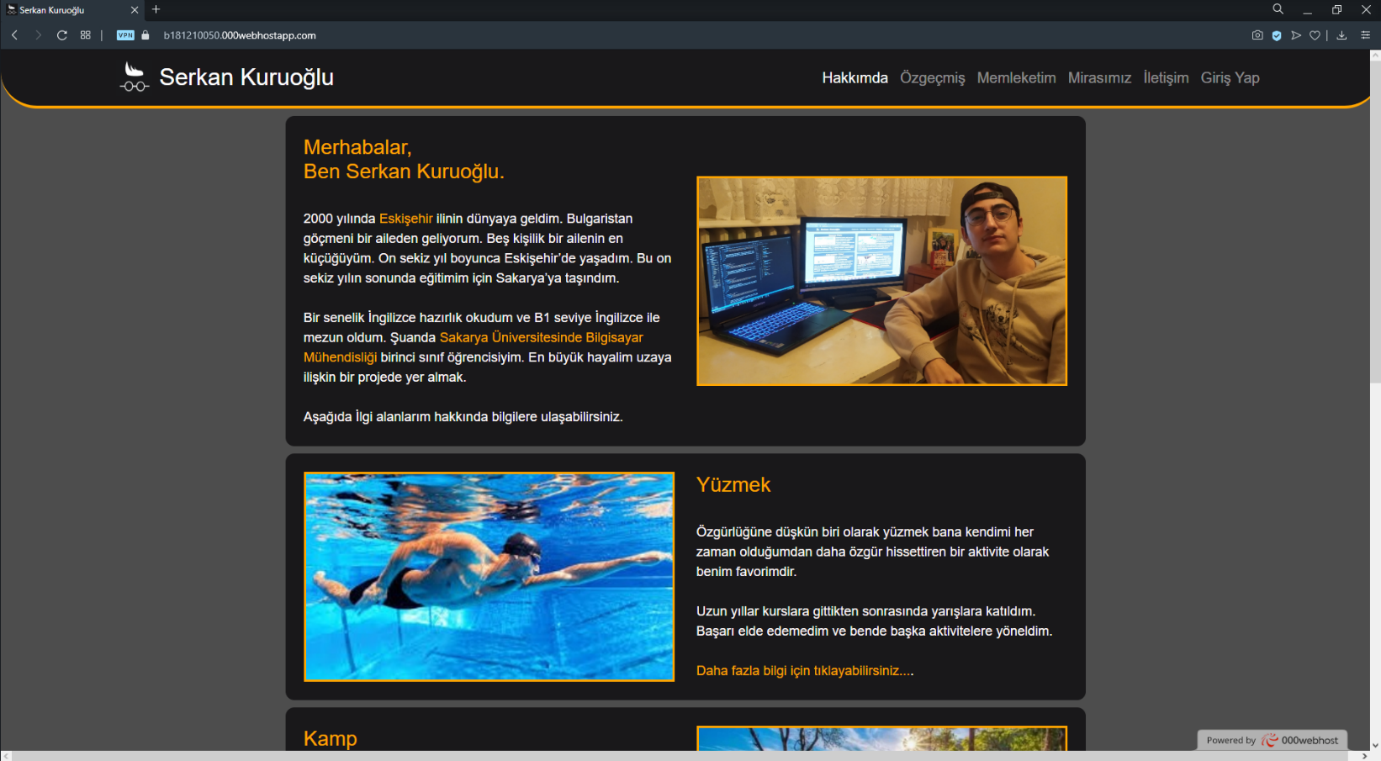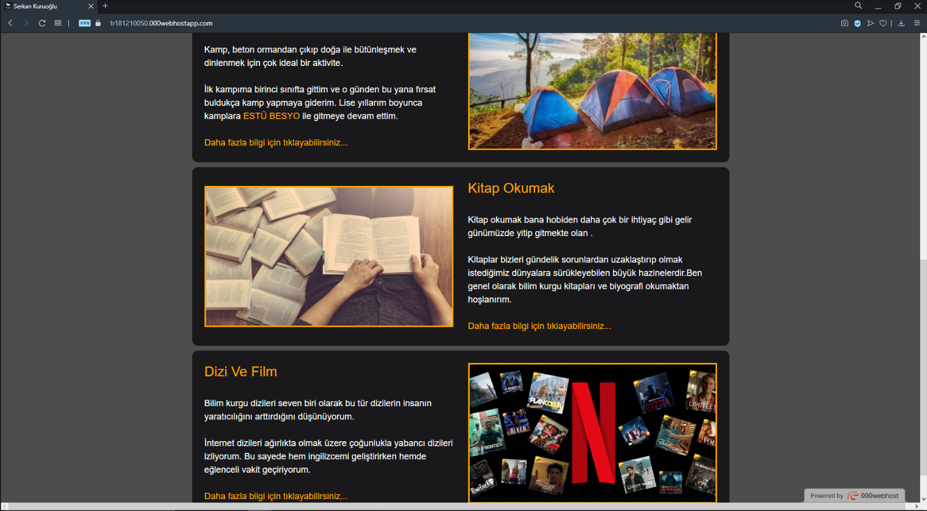

Özgeçmiş sayfam table ile oluşturulmuş toplamda 4 tane tr den oluşan ve her satırın 1/3 ve 2/3 olarak paylaştırılmıştır.1/3’lük kısımlarda iletişim bilgileri, yetenekler, diller ve ilgi alanları yer almaktadır.2/3’lük kısımda eğitim ve kişisel projeler hakkında bilgi yer almaktadır.

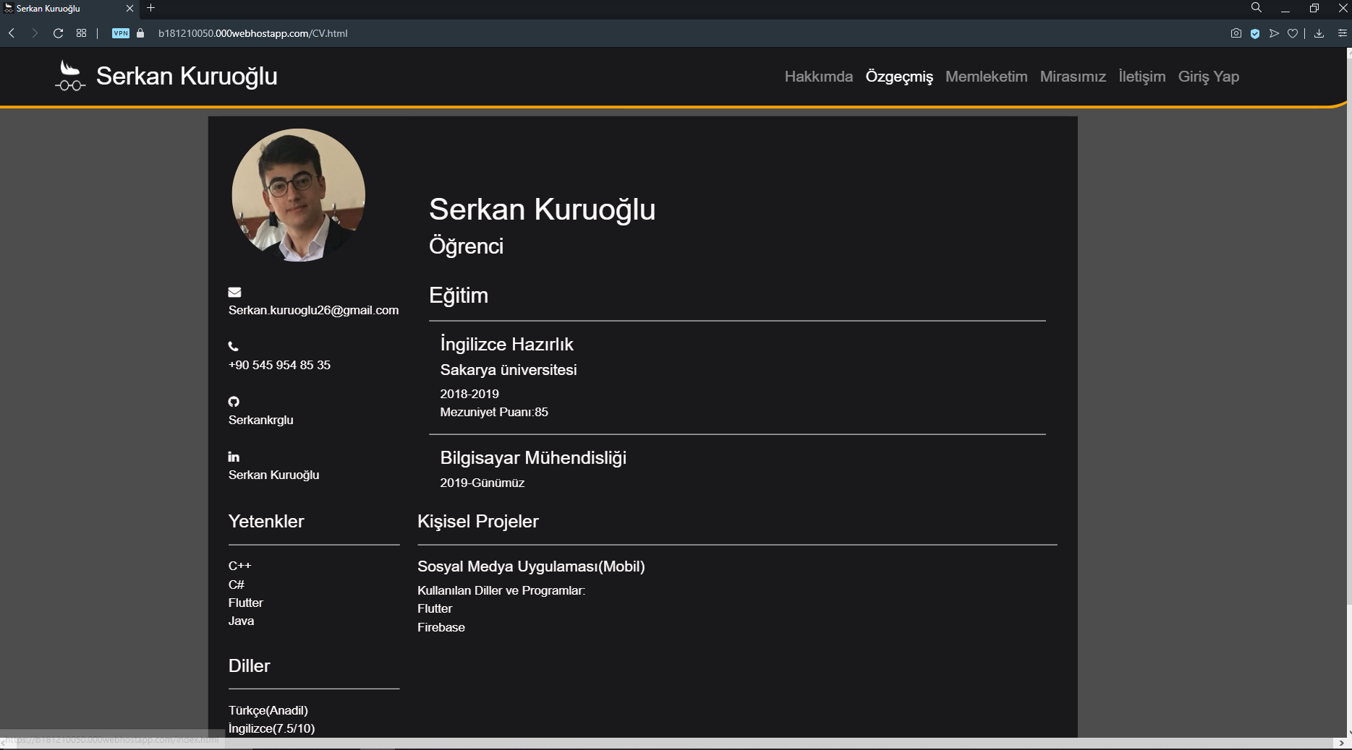

Memleketim sayfasının en üst kısmında 10 fotoğraflık bir slider bulunmakta ve her fotoğraf tıklandığında kendi hakkında bilgi içeren bir siteye yönlendirmektedir. Sayfanın kalanında Eskişehir hakkında genel geçer bilgiler yer almaktadır. Metin içindeki kelimeler sizi ilgili fotoğraflara götürür.

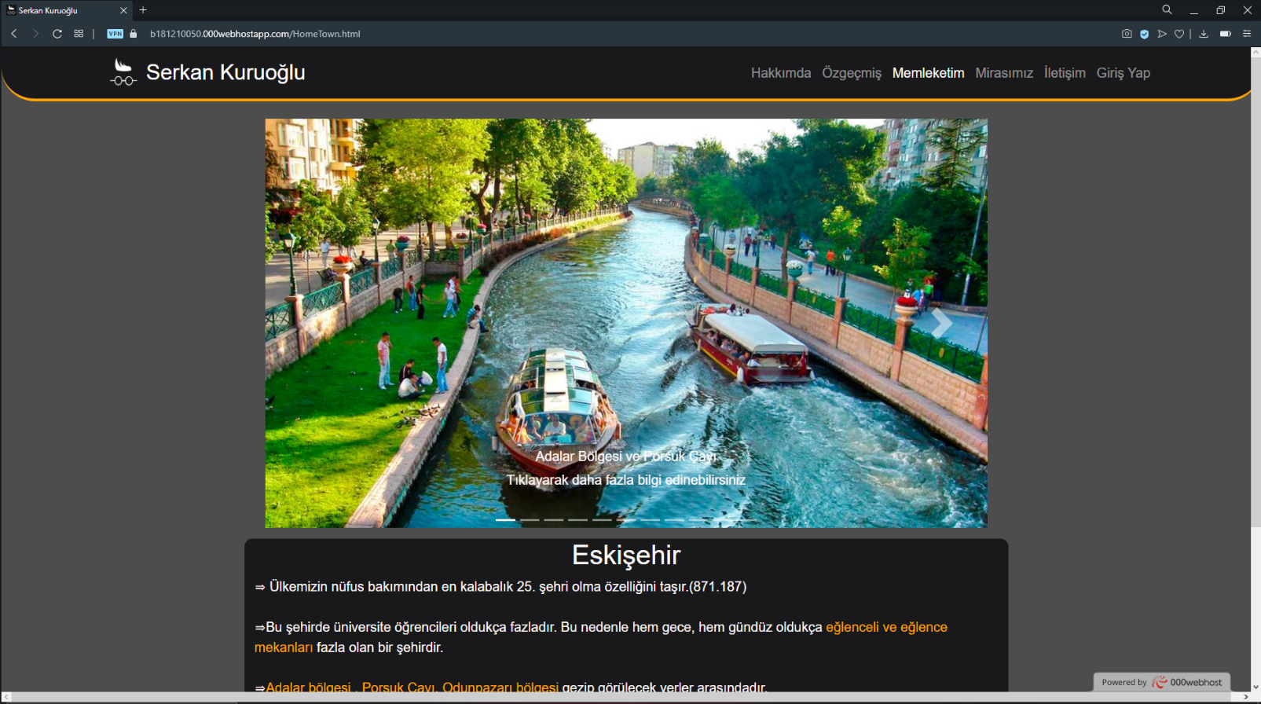

Mirasımız sayfası 2 sütunluk 3 satırlık bir düzen vardır. Bu kutularda Eskişehir’de bulunan 6 gezilip görülesi mirasımız hakkında bilgi ve fotoğraf bulunmaktadır. Başlıklara tıklayarak daha fazla bilgi için başka sitelere yönlendirilirsiniz.

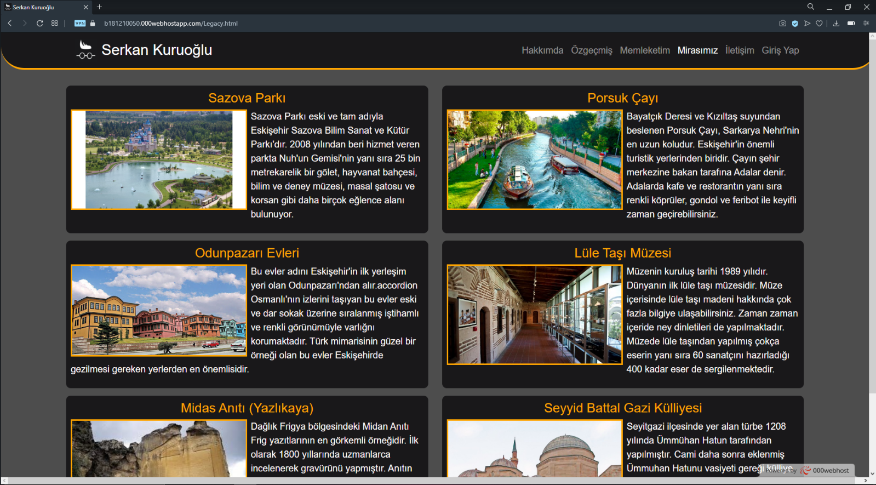

İletişim sayfasında kitapçık görünümünde bir dizayn söz konusudur. Kitapçığın sol sayfasında benim sosyal medya hesaplarım bulunmaktadır. Sağ tarafta ise kontrolleri js ile yapılmış bir iletişim formu yer almaktadır.

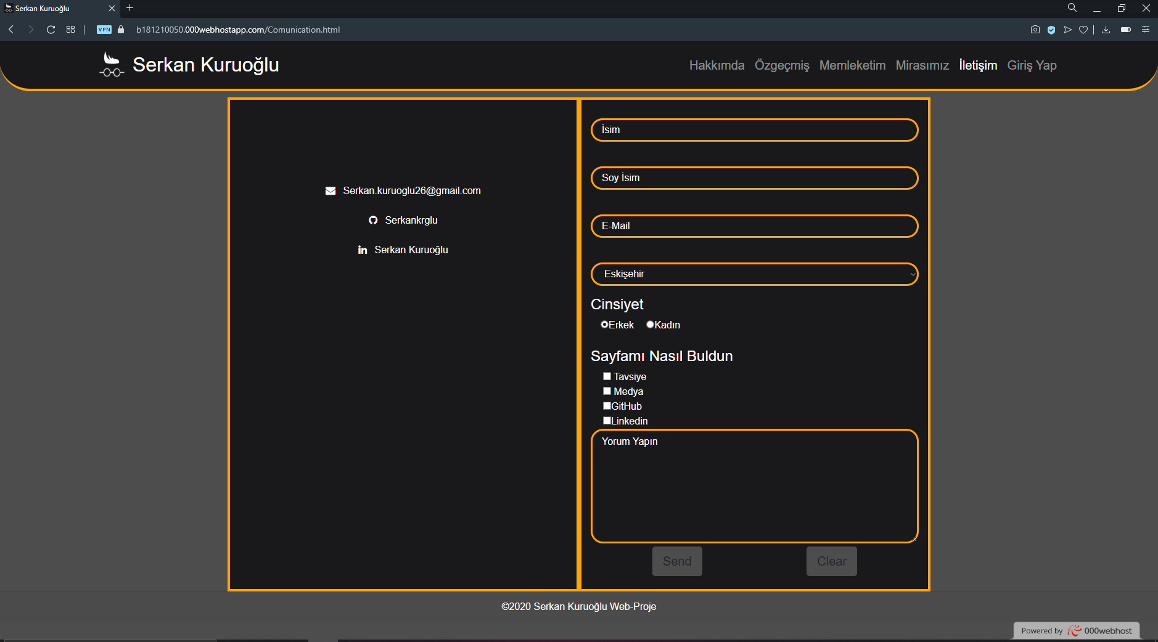

Giriş sayfasında sayfanın ortasında bulunan bir giriş formu bulunmaktadır. İnputlar tıklandığında değişen formatlara sahiptir. Yardım butonuna tıklandığında kullanıcı adı ve şifreye ulaşabilirsiniz

